Γραφείο Προϋπολογισμού του Κράτους στη Βουλή:
Οι κινητήριοι μοχλοί της ανάπτυξης και οι τάσεις της παραγωγικότητας στην Ελλάδα την περίοδο 1960-2024

Το πρώτο κείμενο εργασίας που εξέδωσε το Γραφείο Προϋπολογισμού κωδικοποιεί τις 5 περιόδους οικονομικής ανάπτυξης της χώρας κατά τις τελευταίες έξι δεκαετίες, διερευνά τις μακροπρόθεσμες επιπτώσεις της οικονομικής κρίσης, εντοπίζει τις προκλήσεις για την ανάκαμψη του κεφαλαιακού αποθέματος και αναπτύσσει δύο σενάρια, σύμφωνα με τα οποία το κατά κεφαλήν ΑΕΠ αναμένεται να ξεπεράσει τα προ κρίσης επίπεδα έως το 2033

Την καθοριστική σημασία της ενίσχυσης των επενδύσεων, της παραγωγικότητας και της καινοτομίας για την επίτευξη διατηρήσιμης οικονομικής ανάπτυξης στην Ελλάδα αναδεικνύει κείμενο εργασίας (Working Paper) που εξέδωσε το Γραφείο Προϋπολογισμού του Κράτους στη Βουλή. Σε αυτό αναλύονται οι βασικοί παράγοντες που καθόρισαν την εξέλιξη του Ακαθάριστου Εγχώριου Προϊόντος (ΑΕΠ) στη χώρα μας από το 1960 μέχρι σήμερα, εξετάζονται οι μακροπρόθεσμες επιπτώσεις της πρόσφατης οικονομικής κρίσης και διερευνώνται οι αναπτυξιακές προοπτικές, καταλήγοντας στην εκτίμηση ότι η υπέρβαση των προ κρίσης επιπέδων του κατά κεφαλήν ΑΕΠ έως το 2033 είναι εφικτή, αλλά το ύψος της ανάπτυξης θα εξαρτηθεί από τον βαθμό ανάκτησης του κεφαλαιακού αποθέματος.

Το δοκίμιο, με τίτλο “Growth Dynamics and Productivity Trends in the Greek Economy: A 60-Year Perspective” («Αναπτυξιακή δυναμική και τάσεις της παραγωγικότητας της ελληνικής οικονομίας: Μία θεώρηση 60 ετών»), εγκαινιάζει τη σειρά κειμένων εργασίας του Γραφείου Προϋπολογισμού. Συντάκτες του είναι ο ερευνητής στο Γραφείο Προϋπολογισμού του Κράτους στη Βουλή, Στέλιος Γιαννουλάκης, ο Καθηγητής Οικονομικής και Χρηματοοικονομικής στο Οικονομικό Πανεπιστήμιο Αθηνών και μέλος της Επιστημονικής Επιτροπής του Γραφείου Προϋπολογισμού του Κράτους στη Βουλή, Πλούταρχος Σακελλάρης και ο Συντονιστής του Γραφείου Προϋπολογισμού του Κράτους στη Βουλή και Καθηγητής Οικονομικών στην Adam Smith Business School του Πανεπιστημίου της Γλασκόβης, Γιάννης Τσουκαλάς.

Πέντε περίοδοι οικονομικής ανάπτυξης

Όπως προκύπτει από την ανάλυση των στοιχείων για την πορεία του πραγματικού κατά κεφαλήν ΑΕΠ από το 1960 έως το 2024, η Ελλάδα βίωσε στο χρονικό αυτό διάστημα πέντε διακριτές οικονομικές περιόδους:
- Η «Μεγάλη Μεγέθυνση» (1960-1973) αντιστοιχεί στην ταχεία εκβιομηχάνιση και τον οικονομικό εκσυγχρονισμό, οδηγώντας σε πρωτοφανή αύξηση του ΑΕΠ (8,58% ετησίως κατά μέσο όρο). Την περίοδο αυτή, κυρίαρχος μοχλός ανάπτυξης ήταν η συνολική παραγωγικότητα (TFP), η οποία ενισχύθηκε με ταχείς ρυθμούς και απέφερε σχεδόν το 90% της αύξησης του ΑΕΠ.
- Η «Μακρά Στασιμότητα» (1974-1993) αντανακλά τις δυσμενείς επιπτώσεις των πετρελαϊκών κρίσεων, της πολιτικής αστάθειας και των διαρθρωτικών αδυναμιών της ελληνικής οικονομίας. Κατά τη διάρκεια της φάσης αυτής, παρατηρήθηκε απότομη υποχώρηση της συνολικής παραγωγικότητας και η ανάπτυξη, που επιβραδύνθηκε (1,51% ετησίως κατά μέσο όρο), βασίστηκε κυρίως στη συσσώρευση κεφαλαίου, ενώ κατεγράφη μειωμένη αξιοποίηση του παραγωγικού δυναμικού της οικονομίας.
- Η «Ήπια Μεγέθυνση» (1994-2007) σηματοδοτεί την περίοδο οικονομικής σύγκλισης με την ΕΕ, που χαρακτηρίζεται από αυξημένες επενδύσεις και χρηματοπιστωτική απελευθέρωση. Η συμβολή της συνολικής παραγωγικότητας και της συσσώρευσης κεφαλαίου στην ανάπτυξη (3,60% ετησίως κατά μέσο όρο) ήταν πιο ισορροπημένη το διάστημα αυτό.
- Η «Ελληνική Κρίση» (2008-2016) αντιπροσωπεύει μια άνευ προηγουμένου συρρίκνωση του ΑΕΠ (-3,30% ετησίως κατά μέσο όρο), η οποία προκλήθηκε από την παγκόσμια χρηματοπιστωτική κρίση, την κρίση δημόσιου χρέους και τα μέτρα λιτότητας. Η ραγδαία μείωση της παραγωγικότητας και των επενδύσεων και η εκτίναξη της ανεργίας προκάλεσαν την κατάρρευση της οικονομικής δραστηριότητας.
- Η «Ανάκαμψη» (2017-2024) σηματοδοτεί μια σταδιακή ανάκαμψη (1,95% ετησίως κατά μέσο όρο), στην οποία συνεισέφεραν ισόρροπα η παραγωγικότητα και η αύξηση της απασχόλησης, ενώ συνέβαλε επίσης η εφαρμογή μιας πολιτικής που επικεντρώθηκε στη διαμόρφωση μακροοικονομικής και δημοσιονομικής σταθερότητας και φιλικού προς τις επιχειρήσεις περιβάλλοντος. Από το 2021 η ανάκαμψη έχει επιταχυνθεί, υποστηριζόμενη από την υλοποίηση μεταρρυθμίσεων και την ισχυρή τόνωση των επενδύσεων, κυρίως χάρη στην αξιοποίηση των πόρων του Ταμείου Ανάκαμψης και Ανθεκτικότητας (ΤΑΑ). Ωστόσο, εξακολουθούν να υφίστανται διαρθρωτικές δυσχέρειες και προκλήσεις, όπως το δημογραφικό, ενώ η καθαρή συσσώρευση κεφαλαίου παρέμεινε αρνητική κατά το μεγαλύτερο μέρος της περιόδου και η διατήρηση αυξημένων επιπέδων επενδύσεων εξακολουθεί να είναι αβέβαιη.

Η παραπάνω «ακτινογραφία» της αναπτυξιακής πορείας της χώρας τα τελευταία 60 χρόνια υποδεικνύει ότι «χωρίς στοχευμένες πολιτικές για τη στήριξη της ισχυρής αύξησης των επενδύσεων, την προώθηση της υιοθέτησης νέων τεχνολογιών και τη στήριξη της εμβάθυνσης του κεφαλαίου, η Ελλάδα ενδέχεται να δυσκολευτεί να επιτύχει διατηρήσιμη βελτίωση στην παραγωγικότητα της εργασίας, η οποία είναι καθοριστικής σημασίας για τη μακροπρόθεσμη οικονομική μεγέθυνση».

Γράφημα 1: Εξέλιξη του πραγματικού ΑΕΠ στην Ελλάδα: 1960-2024
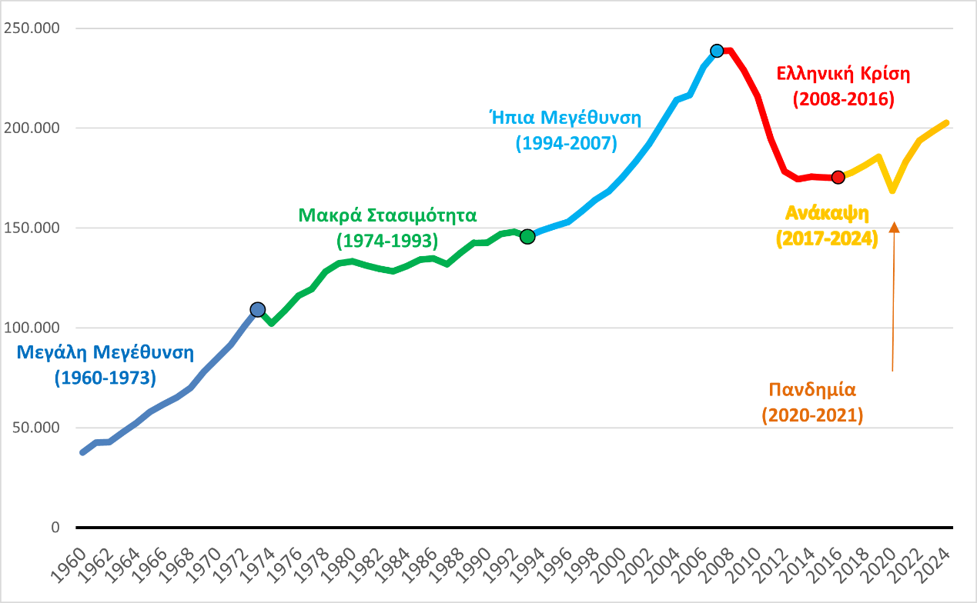
Σημειώσεις: Το παρόν γράφημα απεικονίζει την εξέλιξη του πραγματικού ΑΕΠ στην Ελλάδα (σε εκατομμύρια ευρώ, σταθερές τιμές του 2015) κατά την περίοδο 1960-2024.
Πηγές: Στατιστικά στοιχεία «iLibrary» του ΟΟΣΑ και δεδομένα της Eurostat.

Οι δραματικές απώλειες σε ΑΕΠ, παραγωγικότητα και κεφάλαιο στην Ελληνική Κρίση

Σε ειδική ενότητα για την τριπλή κρίση (χρέους, οικονομική και τραπεζική) που έπληξε τη χώρα μας, επισημαίνεται, μεταξύ άλλων, ότι:
- «Η Ελληνική Κρίση (2008-2016) ξεχωρίζει ως μία από τις πιο σοβαρές και παρατεταμένες κρίσεις στον ανεπτυγμένο κόσμο, με συρρίκνωση του πραγματικού ΑΕΠ συγκρίσιμη σε κλίμακα με τη Μεγάλη Ύφεση στις ΗΠΑ (1929-1933)».
- «Το πραγματικό ΑΕΠ μειώθηκε κατά 26,6% στη διάρκεια της Ελληνικής Κρίσης, με αιχμή την απότομη μείωση της παραγωγικότητας και την εκτίναξη της ανεργίας. Η καθαρή συσσώρευση κεφαλαίου έγινε σημαντικά αρνητική. Οι απώλειες του πραγματικού ΑΕΠ ανήλθαν σε 59,1%, σε σύγκριση με τις τάσεις που προβλεπόταν να επικρατήσουν πριν από την Κρίση».

Η σημαντική απόκλιση στην ανάκαμψη του κεφαλαιακού αποθέματος

Διερευνώντας τις μακροπρόθεσμες προοπτικές ανάπτυξης της Ελλάδας έως το 2033, το κείμενο εργασίας εντοπίζει και αναλύει μία αξιοσημείωτη απόκλιση στην ανάκαμψη του κεφαλαιακού αποθέματος μετά την κρίση: ενώ παρατηρείται ισχυρή ανάκαμψη των επενδύσεων σε μηχανήματα και εξοπλισμό την περίοδο 2017-2024 (+9,3% ετησίως κατά μέσο όρο), διαπιστώνεται συνεχιζόμενη υστέρηση στα κτίρια και τις κατασκευές (-0,1% ετησίως κατά μέσο όρο).

«Οι σχετικά υποτονικές επιδόσεις των επενδύσεων σε κτίρια και κατασκευές αναδεικνύουν τους περιορισμούς που εξακολουθούν να υφίστανται στον κατασκευαστικό τομέα, συμπεριλαμβανομένων των κανονιστικών εμποδίων, των προκλήσεων χρηματοδότησης και του περιορισμένου αποθέματος βιώσιμων έργων. Αυτή η απόκλιση υποδηλώνει μια μη ισορροπημένη ανάκαμψη που μπορεί να περιορίσει το εύρος της μακροπρόθεσμης παραγωγικής ικανότητας», σχολιάζουν οι συντάκτες του δοκιμίου και συμπληρώνουν:

«Η διατήρηση της δυναμικής των επενδύσεων σε εξοπλισμό – ιδίως για τις μικρομεσαίες επιχειρήσεις που δραστηριοποιούνται σε εμπορεύσιμους τομείς – φαίνεται πολύ σημαντική, ενώ ο εντοπισμός και η σταδιακή αντιμετώπιση των πιο δεσμευτικών περιορισμών στον κατασκευαστικό τομέα μπορεί να συμβάλει ώστε να ξεκινήσει η ανάκαμψη των επενδύσεων στα κτίρια. Ωστόσο, οποιεσδήποτε τέτοιες παρεμβάσεις θα πρέπει να ιεραρχηθούν προσεκτικά και να ευθυγραμμιστούν με τις ευρύτερες δημοσιονομικές και μακροοικονομικές συνθήκες».

Υπέρβαση του προ κρίσης κατά κεφαλήν ΑΕΠ έως το 2033

Το κείμενο εργασίας του Γραφείου Προϋπολογισμού προχωρά σε μία εκτενή ανάλυση των μακροπρόθεσμων αναπτυξιακών προοπτικών της Ελλάδας, στο πλαίσιο της οποίας εξετάζει δύο σενάρια:
- Στο 1^{ο} σενάριο, με συντηρητικό ετήσιο ρυθμό αύξησης των επενδύσεων της τάξεως του 4,0% σε συνδυασμό με ετήσιο ρυθμό αύξησης της παραγωγικότητας της εργασίας κατά 1,38% (που παραμένει χαμηλότερος από την ιστορική τάση του 1,46% η οποία κατεγράφη την περίοδο 1974-2007), η οικονομία προβλέπεται να φθάσει στο πραγματικό κατά κεφαλήν ΑΕΠ του 2007 έως το 2032.
- Στο 2^{ο} σενάριο, με ισχυρότερη αύξηση των επενδύσεων κατά 6,6% ετησίως και ετήσιο ρυθμό αύξησης της παραγωγικότητας της εργασίας κατά 1,85%, η ελληνική οικονομία ξεπερνά το επίπεδο του πραγματικού κατά κεφαλήν ΑΕΠ του 2007 δύο χρόνια νωρίτερα, δηλαδή έως το 2030.

Γράφημα 2: Προβλέψεις για το Κατά Κεφαλήν ΑΕΠ: Ελλάδα, 2025-2033
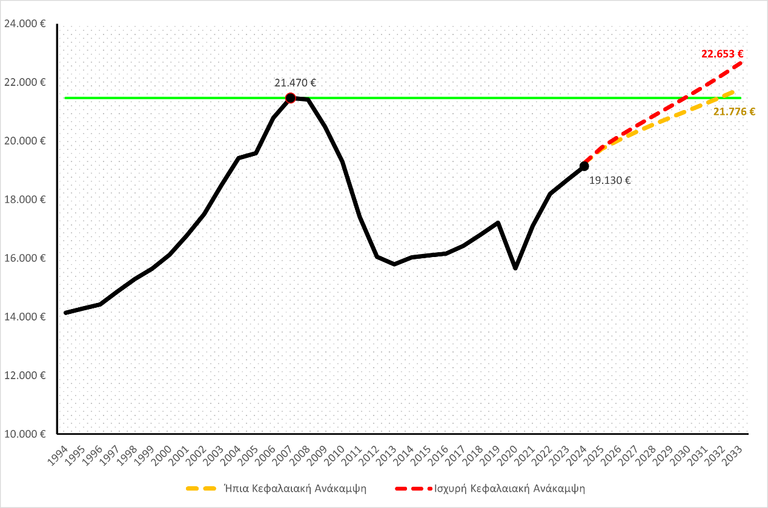
Σημειώσεις: Το γράφημα αυτό απεικονίζει το προβλεπόμενο πραγματικό κατά κεφαλήν ΑΕΠ στην Ελλάδα για την περίοδο 2025–2033 σύμφωνα με υπολογισμούς του ΓΠΚΒ. Οι προβλέψεις ενσωματώνουν ποικίλους ρυθμούς αύξησης της παραγωγικότητας της εργασίας, αντανακλώντας τις διαφορές στον ρυθμό ανάκαμψης του κεφαλαίου. Εξετάζονται δύο σενάρια: (i) το Σενάριο Ήπιας Ανάκαμψης Κεφαλαίου (πορτοκαλί διακεκομμένη γραμμή), το οποίο υποθέτει σταδιακή επιστροφή της συσσώρευσης κεφαλαίου στο επίπεδο του 2007, με ετήσιο ρυθμό αύξησης των επενδύσεων 4,0%. Αυτό έχει ως αποτέλεσμα ετήσιο ρυθμό αύξησης της παραγωγικότητας της εργασίας 1,38%, ο οποίος υπολείπεται της ιστορικής τάσης που παρατηρήθηκε κατά την περίοδο 1974–2007· και (ii) το Σενάριο Ισχυρής Ανάκαμψης Κεφαλαίου (κόκκινη διακεκομμένη γραμμή), όπου η συσσώρευση κεφαλαίου επιστρέφει ταχύτερα στο επίπεδο του 2007, υποθέτοντας ετήσιο ρυθμό αύξησης των επενδύσεων 6,6%. Σε αυτήν την περίπτωση, η παραγωγικότητα της εργασίας αυξάνεται κατά 1,85% ετησίως, υπερβαίνοντας τον ιστορικό μέσο όρο.
Πηγές: Στοιχεία Eurostat και υπολογισμοί των συγγραφέων.

Και στα δύο σενάρια, το κατά κεφαλήν ΑΕΠ της Ελλάδας προβλέπεται να υπερβεί τα επίπεδα του 2007 και του 2010 έως το 2033, έχοντας ως κινητήριους μοχλούς για την επίτευξη βιώσιμης ανάπτυξης την αύξηση της παραγωγικότητας της εργασίας που υποστηρίζεται από τις επενδύσεις και την εμβάθυνση του κεφαλαίου, δηλαδή την αύξηση του ποιοτικού κεφαλαίου ανά εργαζόμενο.

Τα ευρήματα αυτά υπογραμμίζουν την ανάγκη εντατικοποίησης των προσπαθειών για διαρθρωτικές μεταρρυθμίσεις οι οποίες ενισχύουν την ανάπτυξη με στόχο την αύξηση της παραγωγικότητας, την ενίσχυση των επενδύσεων κεφαλαίου και την προώθηση μιας πιο δυναμικής αγοράς εργασίας.

Το πλήρες περιεχόμενο του κειμένου εργασίας είναι διαθέσιμο στην ακόλουθη ηλεκτρονική διεύθυνση: https://www.pbo.gr/en-gb/reports/working-paper-series

